**一、虚拟校园卡使用范围**

我校虚拟校园卡依托于微信小程序，无需单独安装APP。目前，已经开通的虚拟校园卡功能包括：

1.通过手机虚拟卡二维码实现教工食堂、学生食堂、超市、校医院、教务处教材科消费。其他功能将在后续逐步上线。

2.通过人脸识别实现教工食堂就餐消费（仅限教职工）。

**二、虚拟校园卡申领步骤**

1. **激活校园卡**

用户在微信首页界面搜索栏内搜索“西南石大智慧校园”微信公众号，选择“西南石大智慧校园”即可进入。选择【校园卡】中的“校园卡激活”进入激活页面，输入个人相关信息，验证身份后即可实现激活，校园卡方可正常使用。（校园卡账号为学生本人学号，初始密码为身份证后6位，如有“X”用“1”代替，校园卡密码供持卡人在单次消费、日累计消费超过限额时以及在自助设备上时使用）。

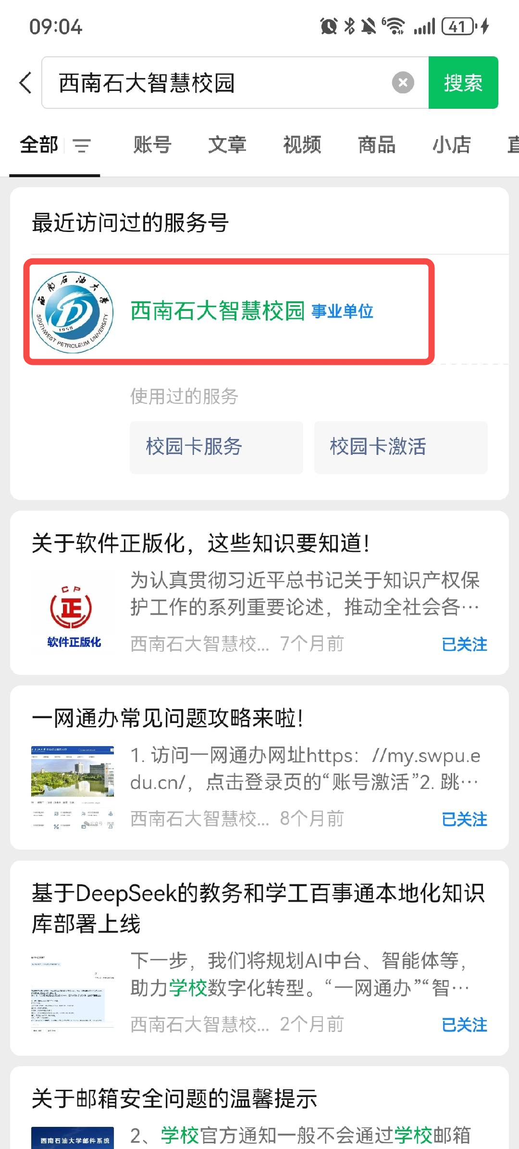 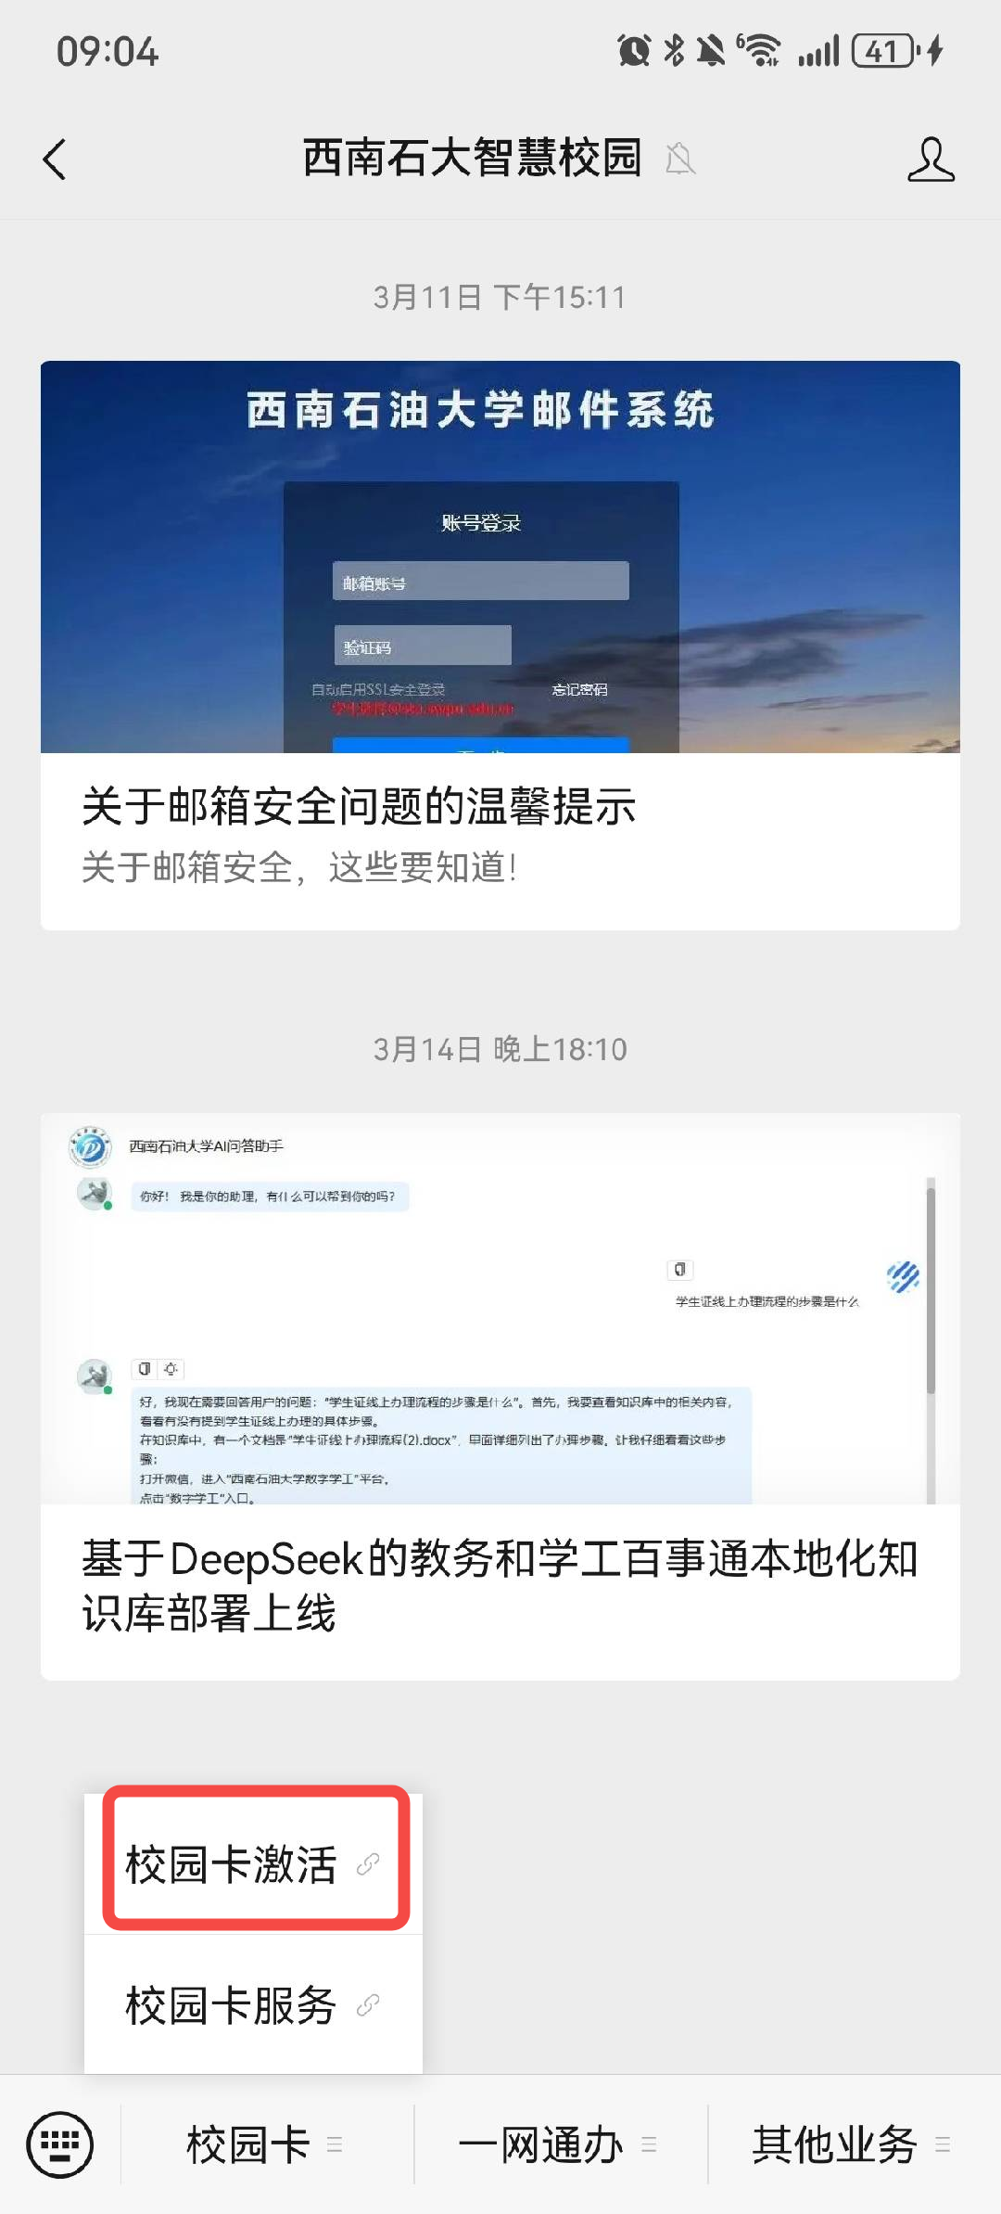 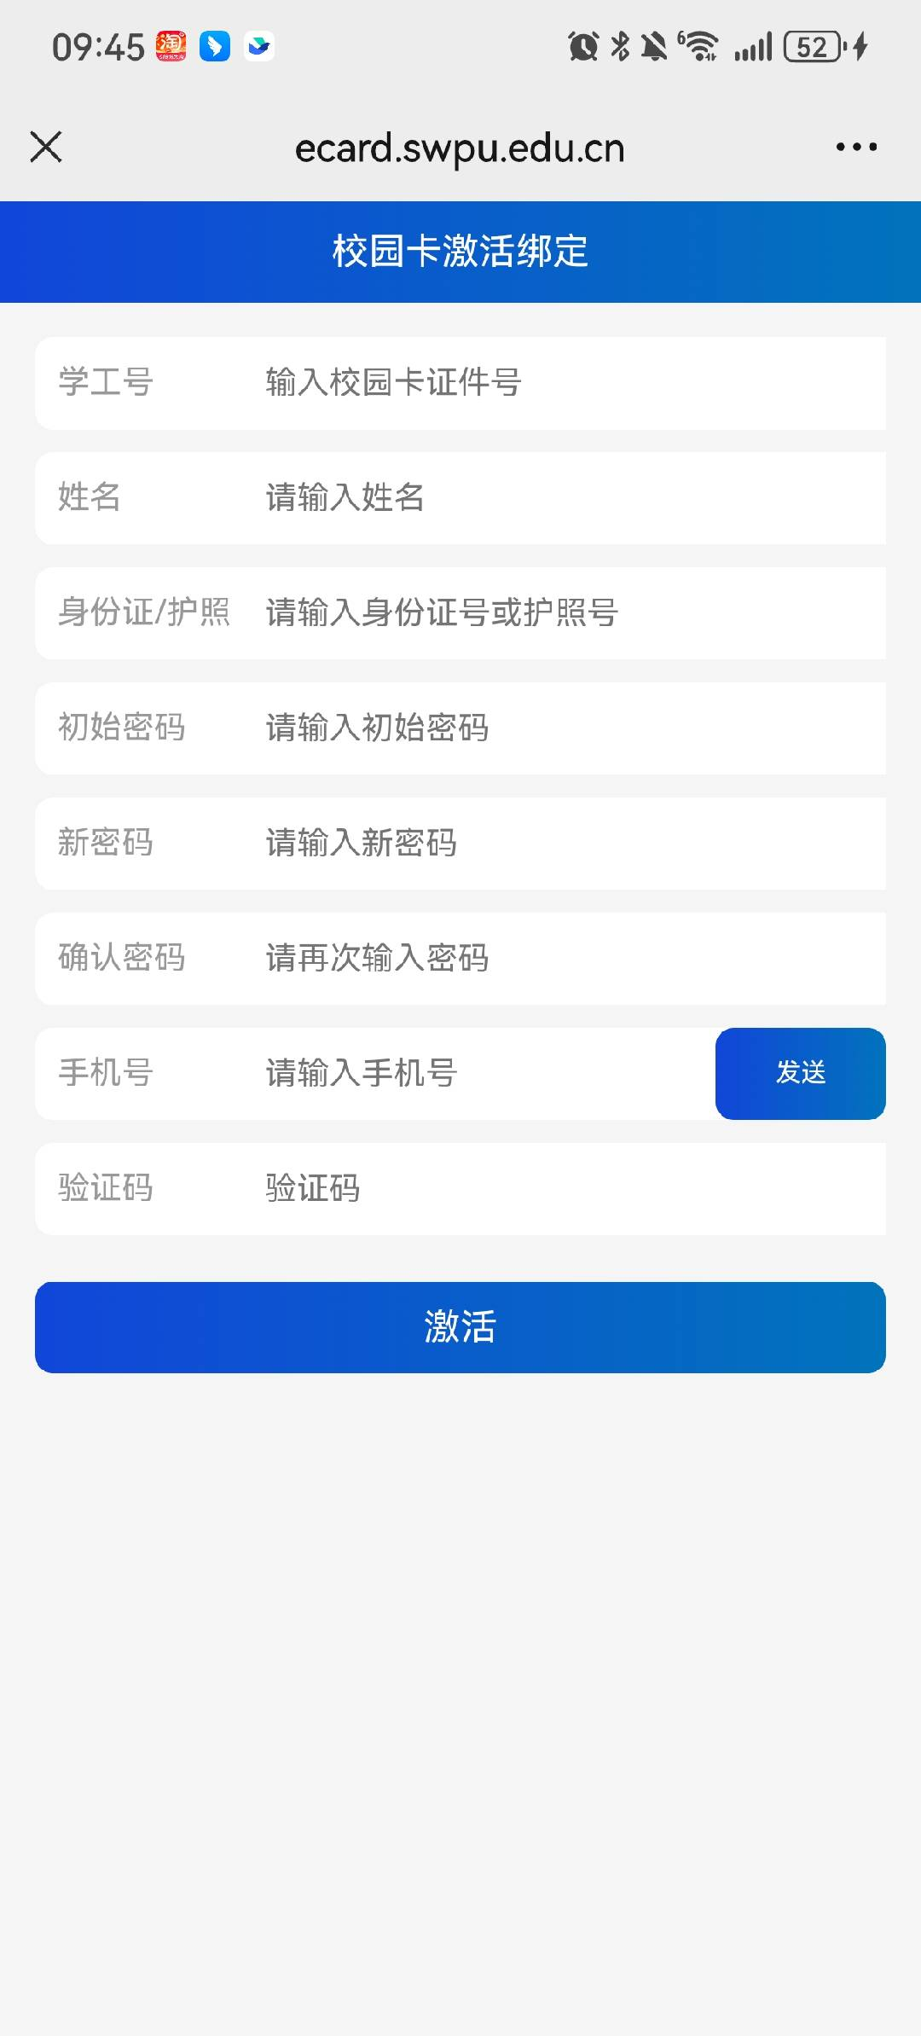

1. **用户申领虚拟卡**

用户完成“校园卡激活”成功后，小程序中点击“虚拟卡”，系统将自动生成虚拟卡付款码。注：虚拟卡付款码每分钟自动刷新，虚拟校园卡对网络实时连接要求较高，如遇手机信号不好或设备网络中断，可能会影响虚拟卡使用。

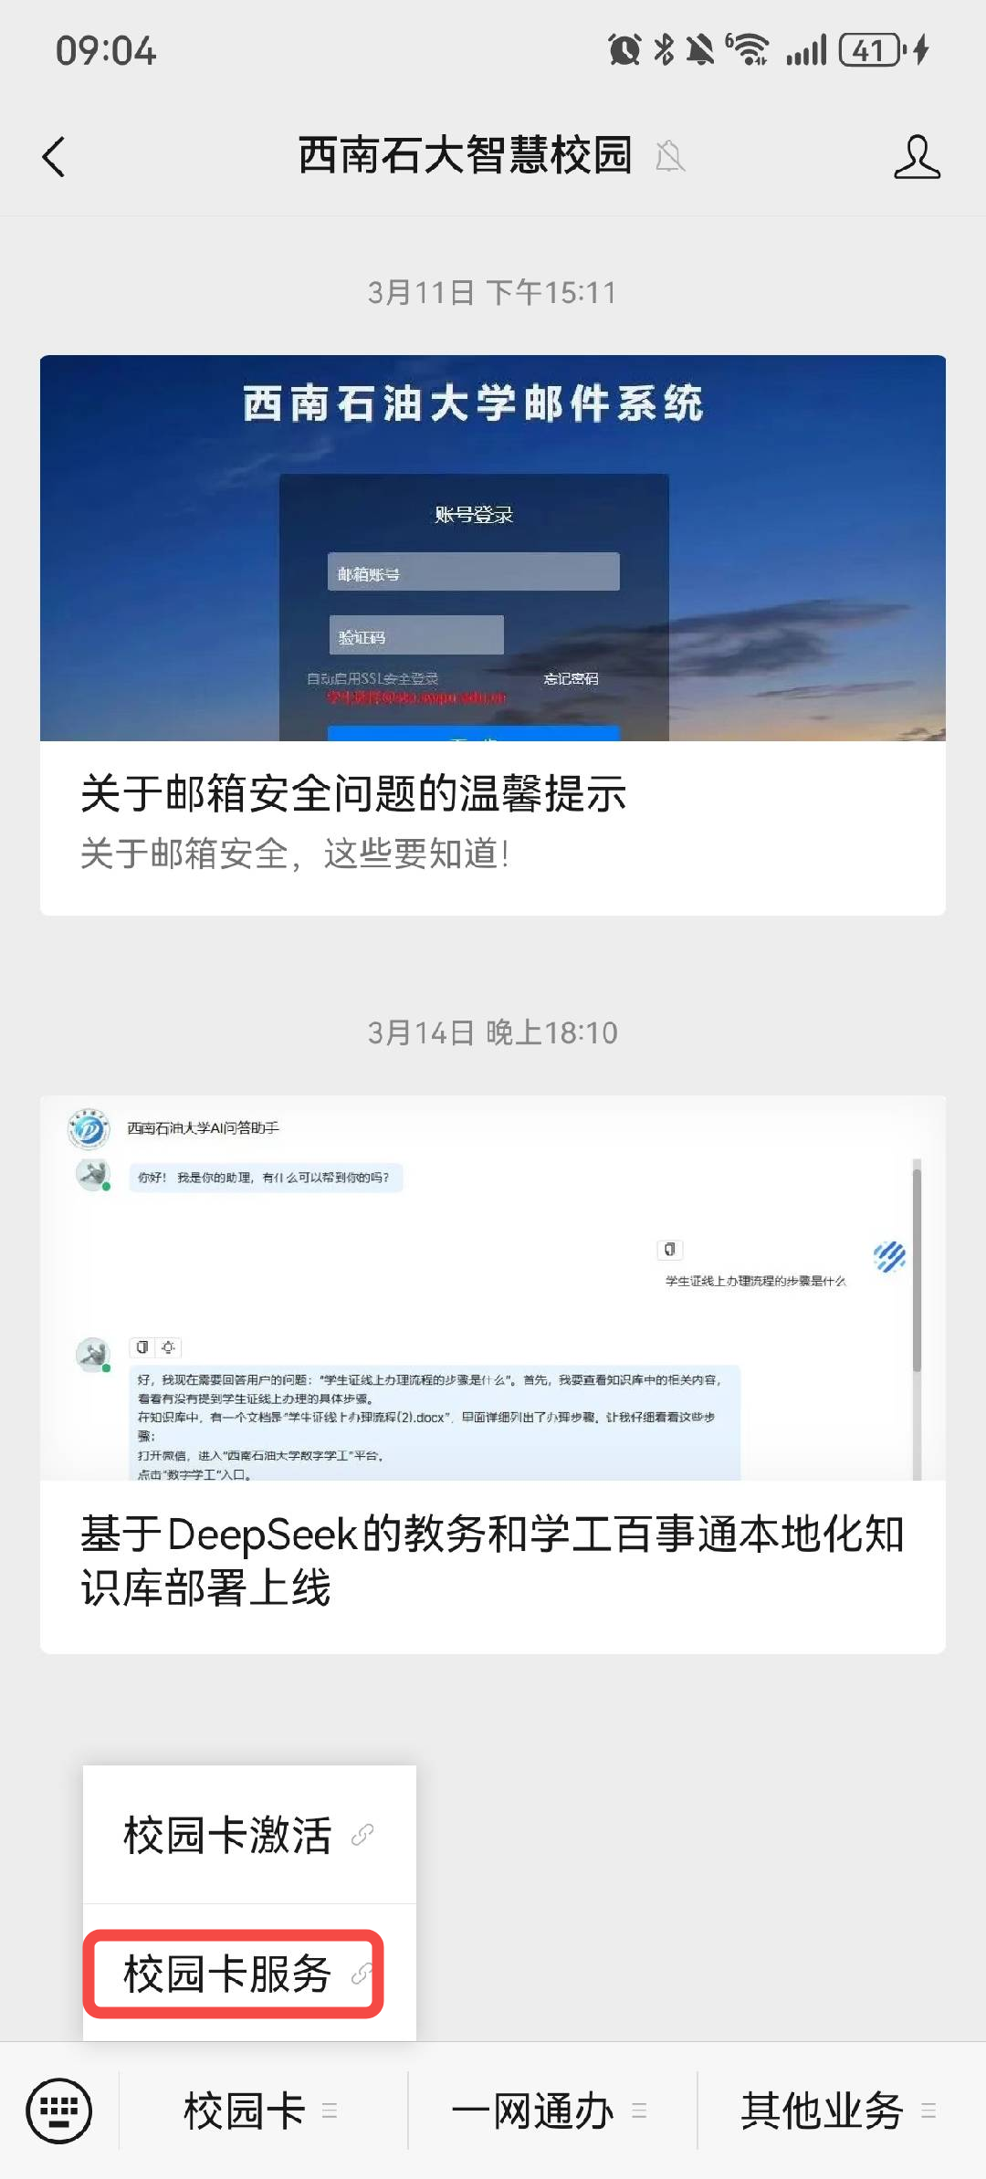 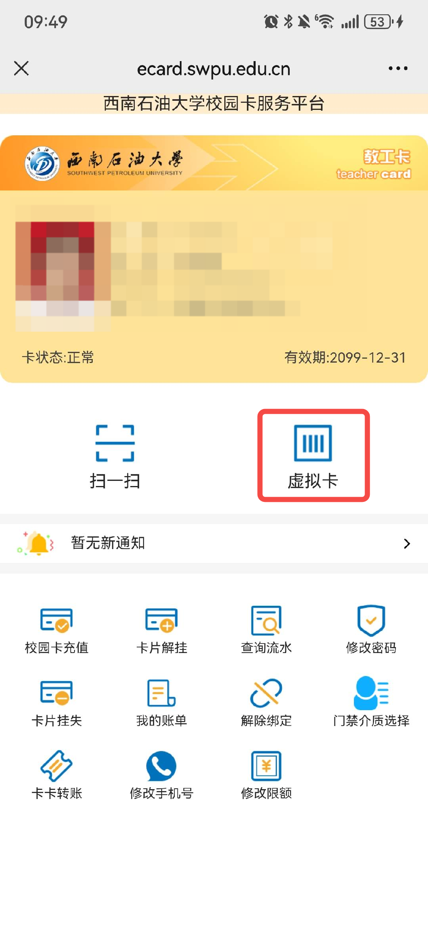 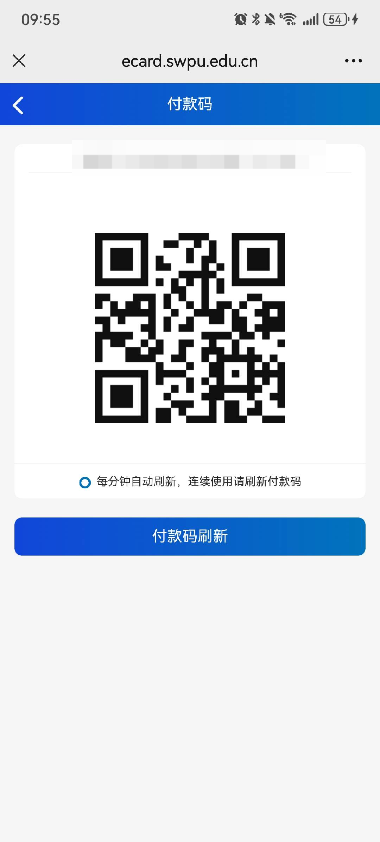

**三、虚拟卡操作使用**

消费操作：在营业员输入消费金额后，用户将校园卡虚拟二维码对准消费终端设备相应处识别即可消费，如下图所示。

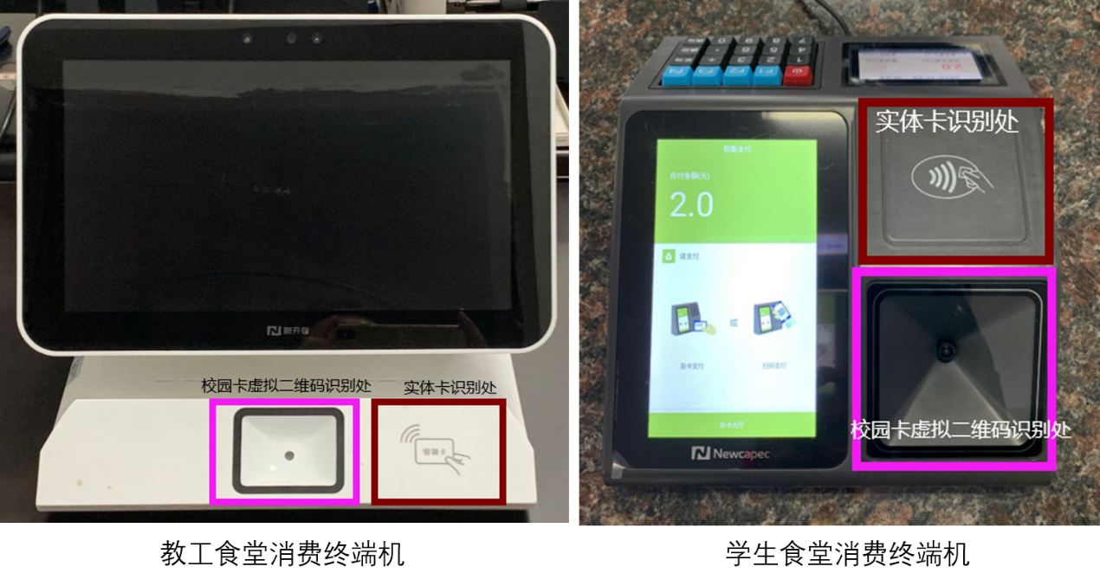

门禁操作：用户将校园卡虚拟二维码对准门禁设备相应处识别即可通行。

如有疑问，请致电83035888。